**关于合理设置在建工程场地出入口的建议**

领衔代表：江　程

附议代表：

一、现状分析

随着慈溪经济社会高速发展，各镇（街道）都在快速推进城乡基础建设，尤其在房地产开发方面，几乎每个镇（街道）都有在建工程，这是推进城市化发展的必经之路，但由此带来的问题也不容小视。其中直接影响群众出行和美丽城镇建设的，便是在建工程场地出入口设置问题。根据实地查看的结果，慈溪范围内凡是在主干道边上的在建工程场地，绝大多数都把出入口直接设置在路边，由此带来以下诸多问题：

**（一）影响道路行车行人。**大型工程车辆直接占用非机动车道或辅道进行转弯进入在建工程场地，侵占了车辆和行人的路权，对道路正常行驶车辆和行人形成一定的安全隐患。同时，因为对工程车辆进行冲洗，或对出入口路面进行冲洗，一些工作人员直接在路面上进行作业，也给自身带来一定的安全隐患。

**（二）加剧道路拥堵状况。**在建工程场地的工程车辆队伍是比较大的，每一辆出入场地的车辆都要进行相关登记、去泥冲洗等程序，只要有2辆以上车辆等候，大型车辆直接停靠路边，对道路拥堵的产生是必然的。结合慈溪范围内的车辆高保有量，这种情况将会直接加剧慈溪各地的道路拥堵程度。

**（三）破坏城市文明建设。**工程车辆上路前都要进行去泥处理，减少了对路面环境的影响，但在场地出入口位置直接对车辆或路面进行冲洗，导致污水横流，波及范围有的甚至达到过百平方米，直接影响慈溪的城市文明建设。

二、意见建议

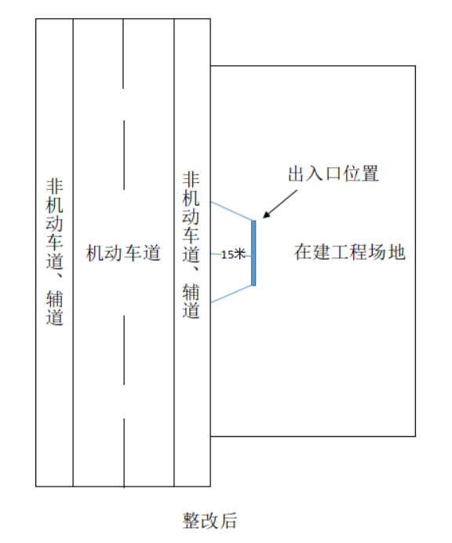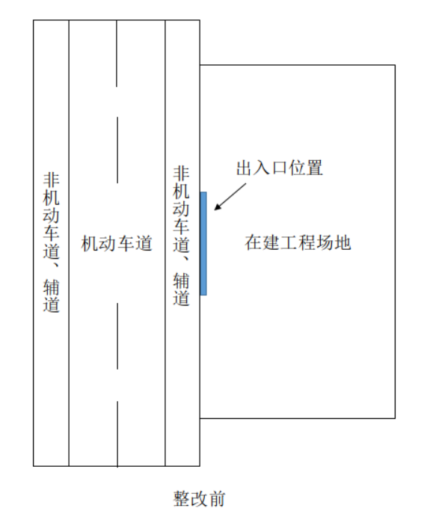从上述状况来看，形成的原因很简单，就是在建工程场地的出入口位置直接设置在了路边。解决问题的方案也很简单，即把出入口位置往工地内部深入15米（即一辆大型工程车辆的车身长度），退还隐形占据的路权。如图例所示：